2015年美国乔治华盛顿大学研究生暑期学术科研项目

- 项目介绍
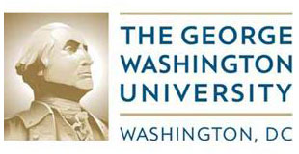
在中国研究生学生赴海外参与高水平学习科研资源极度缺乏，尤其是暑期可选资源极度缺乏的情况下，本项目给中国一流大学的在读研究生学生提供了暑期赴美国乔治华盛顿大学进行为期6周的学术学习及Research科研工作的机会。学生将深入到乔治华盛顿大学的常规教学体制中，同时修读专业的研究生课程并参与可选research科研研究。项目结束后学生将获得华盛顿大学的官方成绩单及校方正式研究生学分。中国学生亦可按照中方院校相关规定将所获海外学分转换回母校。该项目能帮助中国学生了解国外学术环境、使之适应国际化跨学科科研环境，从而提升其长期职业发展的核心竞争力。

- 项目优势：
- Research科研可选：
参加项目的学生除修读乔治华盛顿大学的标准研究生课程外，学生可以申请由乔治华盛顿大学教授带领的Research项目，以获得在顶级大学的从事research经验。对中国学生的科研能力的提高有极大帮助。

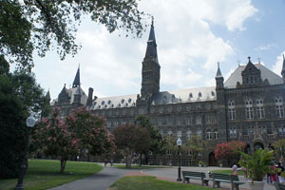
- 官方正式研究生学分：
项目所获的3个学分为乔治华盛顿大学的官方正式研究生学分。学分含金量极高，该学分被全部美国知名高校认可。学生亦可根据派出方（所在中方院校）的要求将所获学分转换回中方母校。

- 专业选择范围广泛、工程类专业可选：
本项目中的研究生课程可选范围，可选课程及其丰富。除人文社科类等传统优势专业外，工程技术类专业也是亮点。工程类学生不会碰到其它诸多美国知名高校暑期课程（例如Berkeley或UCLA暑期课程）中几乎没有工程类课程可选的问题。

- 托福雅思成绩不强求，可使用替代英语在线测试，且考试费用无需学生支付：
对于手中没有托福雅思成绩的学生，可以参加乔治华盛顿大学所接受的第三方在线测试。该英语在线测试无考位紧张问题、学生可随时参加测试。对于使用该测试进行申请的学生，项目结束后均可申请考试注册费用的报销。

- 质量高：
乔治华盛顿大学是美国最著名的顶尖私立大学之一。该项目原本为乔治华盛顿大学的暑期学期期间为本校学生开设的正常教学及科研活动，现在开始少量开放给国际学生，因此项目质量极高。学生所获签证为标准的F1学生签证。

- 项目安全可靠：
学生在项目期间拥有乔治华盛顿大学的正式学籍。全部项目学生在整个项目期间都入住在乔治华盛顿大学自己的校内学生公寓，与美国本土学生混住。

- 项目性价比高：
从项目原始费用与哥伦比亚等常春藤大学的暑期费用齐平，就可以看出项目质量非常高。对于中国学生，乔治华盛顿大学校方给予高额的学费减免。使得该项目的性价比极高。

- 中国参与学生人数少：
与许多美国知名暑期课程（例如Berkeley或UCLA暑期课程项目）的高比例中国学生不同，该项目由于刚刚开放给中国学生，参加的中国学生人数及其有限，学生可以100%的完全体验西方顶级高校的教学及科研氛围。学生不但在科研学术水平有所提高，其英语水平和交流沟通的能力将能获得极大提升。

- 极低师生比使学生享有更多的教师资源：
暑期的课程是小班建制，一般十几个人一个班，最多不超过20人。在Research科研活动中，学生将能分享到更多的教师资源。这点对于学生专业水平的提升非常重要。

- 与中国学生学制不冲突：
由于项目在暑期，不影响中国学生学期中正常教学的运行。

- 项目内容
- 必选部分：
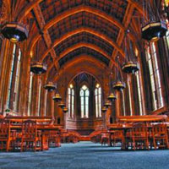
学生需要修读3个学分的研究生正式课程。该校基本所有的暑期研究生课程都对中国同学开放。
所选的课程将贯穿整个项目的6周。
- 可选部分：
学生将从事本专业相关的Research研究。Research部分的内容、要求、时间等因Research项目而异。Research项目与课程部分平行进行。
学生在到校之前进行Research研究工作的准备及申请，一般到校后，将直接进入Research研究工作。

- 项目结果
- 学生将获得乔治华盛顿大学官方成绩单、并获得所修读课程对应的正式研究生学分。
- 学生可向任课教师索取教授推荐信。
- 参加科研research的学生可向Research项目的指导教师索取教授推荐信及Research经历证明。

- 项目时间
2015年7月5日 - 8月14日，为期6周

- 项目费用
全部项目费用为6753美元
费用说明：
- 上述费用为打包费用，包含校方减免后的学费（课程部分）、校方的官方住宿、项目期间的医疗保险及应急保险、项目运行的管理服务费用、学生的行前指导培训及签证指导费用、学生所获得海外应急服务的费用、学生在华盛顿特区机场到学校的交通费用。
- Research部分一般不收取额外费用。除非有使用到一些特殊实验设备等特殊情况，学生有可能需要自行额外缴纳少量额外费用。中国学生将与乔治华盛顿大学自己的美国学生一视同仁。
- 学生自备费用：学生需自行准备签证费用、个人零花费用及国际机票费用。

- 住宿
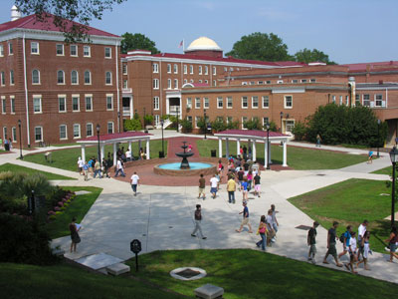
乔治华盛顿大学将提供标准校内住宿。学生公寓为乔治华盛顿大学自己产权并由乔治华盛顿大学官方管理。学生的住宿标准为双人间，如果学生需要申请单人住宿、需额外提出申请并额外支付单人间费用。

- 报名
- 报名条件
- 中国高校在读研究生
- GPA 需达到4分制的3.0。研一的同学使用本科成绩GPA。
- 英文水平需达到：托福IBT 80分或雅思 6.0（单项不低于5.0）水平。或参加乔治华盛顿大学所指定的第三方在线英文测试（World Company Test）作为替代。
注：World Company Test考试费用约100美元，可随时进行，使用此考试进行项目申请的中国学生，均可项目结束后获得奖学金，用于抵消考试费用）。

- 报名截止日期：
4月25日。
注：乔治华盛顿大学的官方项目截止报名时间为5月1日。但学生需要在此之前交齐全部申请材料。因此报名截止时间提前到4月25日。

- 申请材料：
- 英语成绩：若使用托福或雅思成绩，成绩需在报名截止前递送到；
- 申请表
- 由中国母校开具二份官方英文成绩单，一份官方中文成绩单，无需另行公证。如果申请研究生交流，则需要提供本科成绩单的基础上再递交研究生成绩单；
- 有效护照复印件；
- 6 张近半年内拍摄的2寸照片；
- 一份有效期为3个月的银行存款证明和经济担保。
- 需要写一份Statement of purpose，大概300－400字， 学生需要说明自己的学术目标，先前的培训及教育经历，目前的状况和兴趣，还有作为本科交流生申请到GW交流的目的；
- 一份师长推荐信；
- 对于申请进行Research科研的学生，需要提供一篇Essay，简要说明自己的Research科研兴趣方向。如果能提供一些已经完成或正在参加的科研项经历的说明，将会更有可能申请到Research科研的机会。
- 项目报名费和保证金：报名费100美元（不可退）、保证金900美元（可退，可冲抵后期缴纳的项目费用）；
注：建议同学提前开具中英文成绩单、准备护照、并通过选课链接查看自己意向课程，以便缩短申请材料准备时间（选课链接http://my.gwu.edu/mod/pws/subjects.cfm?campId=1&termId=201402）。

- 项目联系人：
- 中国高校：上海师范大学
国际交流处
联系人：蔡珏 老师
咨询电话：021-64328849

- 乔治华盛顿大学暑期项目中国注册中心
SAF海外学习基金会上海办公室
联系人： 乔老师
咨询电话：021-66099952

- 乔治华盛顿大学简介：
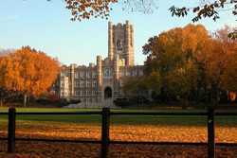
乔治·华盛顿大学(The George Washington University, GWU)是美国顶尖的私立大学之一，位于美国首都华盛顿。它是在1821年经由国会的一项法案创立的。经过近200年的风雨洗礼，乔治·华盛顿大学已发展成为一所规模庞大声誉卓著的国际性高等研究大学，今天，它以其巨大的国际声望和独特的地理位置吸引了来自全美50个州和哥伦比亚特区以及全世界130多个国家的2.5万名优秀学子，这些学生分布在位于华盛顿雾谷、弗农山和弗吉尼亚的3大校区的9大学院里，在4000多位全职和兼职教师的悉心指导下接受着高质量的教育，开展广泛而前沿的研究。
-- 引自百度百科

